Resolución del Pleno del Instituto de Transparencia, Acceso a la Información Pública y Protección de Datos Personales del Estado de México y Municipios, con domicilio en Metepec, Estado de México, celebrada el cuatro de noviembre de dos mil veintidós.

VISTO el expediente formado con motivo del Recurso de Revisión 07662/INFOEM/IP/RR/2022, promovido por XXXXX, que en lo sucesivo se denominará EL RECURRENTE, en contra de la respuesta emitida por el Instituto de la Función Registral del Estado de México, que en lo sucesivo se denominará EL SUJETO OBLIGADO, se procede a dictar la presente resolución con base en lo siguiente:

ANTECEDENTES

I. De la Solicitud de Información
El veintisiete de abril de dos mil veintidós, EL RECURRENTE presentó a través de la Plataforma Nacional de Trasparencia (PNT) vinculada al Sistema de Acceso a la Información Mexiquense, en lo subsecuente EL SAIMEX ante EL SUJETO OBLIGADO, la solicitud de acceso a la información pública, a la que se le asignó el número de expediente 00039/IFR/IP/2022, mediante la cual requirió:

“informe la situación juridica actual (gravamen; anotaciones marginales, actualización o vigencia de contribuciones) del predio denominado la MINERVA, con una superficie de 5547.1221Has.ubicación a X XXXX XXXXXXXX XX XX XXXXXXXXX XXX XX XX XXXXXX XXXXX X XXXXX XXXXXXX XXXXX XXX XX XXXXXXX XXX XXXXXXX XXXXXX XXXXX X XXXX XXX XX XXX XX XX XXXXXXXXX XXXXXX XXXX X XXXX XXX XX XX XX XX XXXXXXXXX XX XXXXXXX” (Sic).

MODALIDAD DE ENTREGA: vía SAIMEX.
De las constancias que obran en el expediente electrónico, se advierte que el ciudadano no proporcionó la modalidad de notificación, pero conforme a lo que dispone el artículo 156 de la Ley de Transparencia y Acceso a la Información Pública del Estado de México y Municipios, el cual establece que las notificaciones serán efectuadas mediante SAIMEX cuando EL RECURRENTE no señale un medio distintito para tales efectos; fundamento que se cita a continuación;

Artículo 156. Cuando el particular presente su solicitud por medios electrónicos a través de la Plataforma Nacional o la plataforma que para tales efectos habilite el Instituto, se entenderá que acepta que las notificaciones le sean efectuadas por dicho sistema, salvo que señale un medio distinto para efectos de las notificaciones…
(Énfasis añadido)

En atención a lo antes señalado, la notificación al RECURRENTE será vía SAIMEX, toda vez que, si bien no se especificó en los rubros de modalidad de entrega, lo cierto es que este Órgano Garante tiene como Obligación garantizar el Derecho de Acceso a la Información y en concordancia con el artículo 13 de la Ley de Transparencia y Acceso a la Información Pública del Estado de México y Municipios, se debe suplir cualquier deficiencia para garantizar el Derecho previamente señalado.
Es importante señalar que el artículo 156 de la Ley de Transparencia y Acceso a la Información Pública del Estado de México y Municipios, establece que las notificaciones serán efectuadas mediante SAIMEX cuando EL RECURRENTE no señale un medio distintito para tales efectos; fundamento que se cita a continuación;

Artículo 156. Cuando el particular presente su solicitud por medios electrónicos a través de la Plataforma Nacional o la plataforma que para tales efectos habilite el Instituto, se entenderá que acepta que las notificaciones le sean efectuadas por dicho sistema, salvo que señale un medio distinto para efectos de las notificaciones…
(Énfasis añadido)

En atención a lo antes señalado, la notificación al RECURRENTE será vía SAIMEX, toda vez que, si bien no se especificó en los rubros de modalidad de entrega, lo cierto es que este Órgano Garante tiene como Obligación garantizar el Derecho de Acceso a la Información y en concordancia con el artículo 13 de la Ley de Transparencia y Acceso a la Información Pública del Estado de México y Municipios, se debe suplir cualquier deficiencia para garantizar el Derecho previamente señalado.

II. Turno de requerimiento del Sujeto Obligado
En cumplimiento al artículo 162 de la Ley de Transparencia y Acceso a la Información Pública del Estado de México y Municipios, el veintisiete de abril de dos mil veintidós, el Titular de la Unidad de Transparencia del SUJETO OBLIGADO, turnó los requerimientos de información a los servidores públicos habilitados que estimó pertinente, a fin de colmar la solicitud de acceso a la información; tal y como, se aprecia en la siguiente imagen:
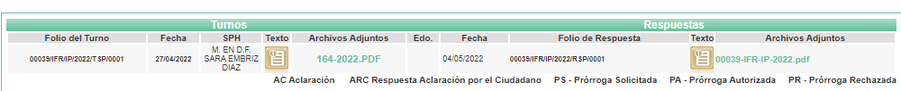

III. Respuesta del Sujeto Obligado
De las constancias que integran el expediente electrónico del SAIMEX se advierte que EL SUJETO OBLIGADO dio respuesta a la Solicitud de Acceso a la Información, el nueve de mayo de dos mil veintidós, en los términos que a continuación se citan:

“…En respuesta a la solicitud recibida, nos permitimos hacer de su conocimiento que con fundamento en el artículo 53, Fracciones: II, V y VI de la Ley de Transparencia y Acceso a la Información Pública del Estado de México y Municipios, le contestamos que:

C. SOLICITANTE P R E S E N T E Le informo que esta Unidad de Transparencia mediante oficio número 222C0101040202L/164/2022, de fecha veintisiete de abril de la anualidad corriente, solicitó a la Maestra en Derecho Fiscal Sara Embriz Díaz, Servidora Pública Habilitada Titular en Materia de Transparencia de la Dirección de Control y Supervisión de Oficinas Registrales, coadyuve para dar respuesta a la solicitud aducida, quien atendió lo requerido con el oficio número 222C0101030000L/1930/2022, de fecha cuatro de mayo del año en curso. En consecuencia, esta Unidad de Transparencia le da respuesta mediante el número de Oficio 222C0101040202L/195/2022, mismo que se anexa en esta plataforma en ARCHIVOS ANEXOS.” (sic)

De igual modo, EL SUJETO OBLIGADO adjuntó el archivo electrónico denominado 195-2022.PDF, mismo que será analizado en el considerando correspondiente de la presente resolución.

IV. Del Recurso de Revisión
Inconforme con la respuesta del SUJETO OBLIGADO, el nueve de mayo de dos mil veintidós, EL RECURRENTE interpuso el Recurso de Revisión objeto del presente estudio, el cual fue registrado en EL SAIMEX y se le asignó el número de expediente 07662/INFOEM/IP/RR/2022, en el que EL RECURRENTE señaló como:

Acto impugnado:

“Se interpone el recurso de queja, por los siguientes motivos. Se le solicitó a la autoridad responsable, la siguiente información: “informe la situación jurídica actual (gravamen; anotaciones marginales, actualización o vigencia de contribuciones) del predio denominado la MINERVA, con una superficie de 5547.1221Has.ubicación X XXXX XXXXXXXX XX XX XXXXXXXXX XXX XX XX XXXXXX XXXXX X XXXXX XXXXXXX XXXXX XXX XX XXXXXXX XXX XXXXXXX XXXXXX XXXXX X XXXX XXX XX XXX XX XX XXXXXXXXX XXXXXX XXXX X XXXX XXX XX XX XX XX XXXXXXXXX XX XXXXXXX” La autoridad responsable contestó que la Titular en Materia de Transparencia de la Dirección de Control y Supervisión de Oficinas Registrales, atendió la solicitud aduciendo que: “…el trámite que más se adecua a sus necesidades es el Certificado de Libertad o Existencia de Gravámenes, mediante el cual se obtiene la certificación de que determinado bien inmueble, sociedad o asociación tiene o no gravámenes, haciendo la aclaración que el trámite se efectúa directamente en la Oficina Registral Correspondiente al lugar de la ubicación del inmueble o bien de forma automatizada “ Agregando que para realizar el trámite de manera presencia se debe contar con una solicitud debidamente requisitada la cual se puede obtener en la oficina registral o en internet, ya que la misma contiene los requisitos del artículo 112 del Reglamento de la Ley Registral para el Estado de México (el cual transcribe) y que tiene un costo de $1,272 pesos (agregando las cuestiones referentes al pago en línea o en sucursal). Con ello, la autoridad responsable considera que se dio cumplimiento a la solicitud de información solicitada, dando como fundamento el artículo 172 de la Ley de Transparencia y Acceso a la Información Pública del Estado de México y sus municipios. Ahora bien, de lo anterior se advierte que la autoridad responsable elude su responsabilidad de proporcionar la información pública que se le solicitó, aludiendo que lo solicitado es posible obtenerlo mediante un trámite y pagando por ese trámite, sin embargo, el suscrito ha solicitado la misma información a diversas dependencias en otros estados, con la finalidad de complementar un estudio de campo, y estas otras dependencias han contestado en tiempo y forma los requerimientos de información solicitados. Aunado a lo anterior, la autoridad responsable olvida que el derecho humano de acceso a la información comprende solicitar, investigar, difundir, buscar y recibir información. Así como que toda la información generada, obtenida, adquirida, transformada o en posesión de los sujetos obligados es pública y accesible a cualquier persona en los términos y condiciones que se establezcan en el siguiente orden jerárquico, la Constitución General de la Republica, la Ley General de Transparencia y Acceso a la Información Pública, en los tratados internacionales de los que el Estado mexicano sea parte, la Ley Federal, y finalmente las leyes de las Entidades Federativas y la normatividad aplicable en sus respectivas competencias . De la misma manera, la autoridad responsable de manera dolosa contraviene lo previsto para el derecho de acceso a la información o la clasificación de la información, respecto a su interpretación, ya que esta se debe hacer bajo los principios establecidos en la Constitución Política de los Estados Unidos Mexicanos, los tratados internacionales de los que el Estado mexicano sea parte; así como que en la aplicación e interpretación de la Ley deberá prevalecer el principio de máxima publicidad, conforme a lo dispuesto en la Constitución Política de los Estados Unidos Mexicanos, en los tratados internacionales de los que el Estado mexicano sea parte, así como en las resoluciones y sentencias vinculantes que emitan los órganos nacionales e internacionales especializados, favoreciendo en todo tiempo a las personas la protección más amplia. Así como que se podrán tomar en cuenta los criterios, determinaciones y opiniones de los organismos nacion” (sic)

V. Del turno del Recurso de Revisión
El recurso de que se trata se envió electrónicamente al Instituto de Transparencia, Acceso a la Información Pública y Protección de Datos Personales del Estado de México y Municipios el once de mayo de dos mil veintidós; por lo que, con fundamento en el artículo 185, fracción I de la Ley de Transparencia y Acceso a la Información Pública del Estado de México y Municipios, se turnó, a través del SAIMEX, a la Comisionada Sharon Cristina Morales Martínez, a efecto de decretar su admisión o desechamiento.

a) Admisión del Recurso de Revisión
De las constancias del expediente electrónico del SAIMEX, se advierte que el dieciséis de mayo de dos mil veintidós, se acordó la admisión a trámite del Recurso de Revisión que nos ocupa; así como la integración del expediente respectivo, mismo que se puso a disposición de las partes, para que en un plazo máximo de siete días hábiles EL RECURRENTE manifestara lo que a su derecho conviniera, a efecto de presentar pruebas o alegatos y, en su caso, EL SUJETO OBLIGADO rindiera su correspondiente Informe Justificado; lo anterior , conforme a lo dispuesto por el artículo 185 de la Ley de Transparencia y Acceso a la Información Pública del Estado de México y Municipios.

b) Informe Justificado
En cumplimiento a lo anterior, de las constancias del expediente electrónico del SAIMEX, se advierte que EL SUJETO OBLIGADO envió el Informe Justificado mediante el cual en lo medular ratifica su respuesta y la amplia respecto a las contribuciones, mismo que será descrito en los considerandos de la presente resolución.

Por su parte, el particular no realizó manifestación alguna, ni presentó pruebas o alegatos.

c) De la ampliación
El once de julio de dos mil veintidós, se notificó el acuerdo de ampliación del plazo para resolver el presente Recurso de Revisión, previsto en el artículo 181, tercer párrafo de la Ley de Transparencia y Acceso a la Información Pública del Estado de México y Municipios.

e) Cierre de Instrucción
Una vez analizado el estado procesal que guarda el expediente, el veinticinco de octubre de dos mil veintidós, la comisionada Sharon Cristina Morales Martínez acordó el cierre de instrucción; así como, la remisión del mismo a efecto de ser resuelto, de conformidad con lo establecido en el artículo 185 fracciones VI y VIII de la Ley de Transparencia y Acceso a la Información Pública del Estado de México y Municipios.

CONSIDERANDO

PRIMERO. Competencia.
Este Instituto de Transparencia, Acceso a la Información Pública y Protección de Datos Personales del Estado de México y Municipios, es competente para conocer y resolver el presente Recurso de Revisión, conforme a lo dispuesto en los artículos 6, Apartado A de la Constitución Política de los Estados Unidos Mexicanos; 5, párrafos trigésimo, trigésimo primero y trigésimo segundo, fracciones IV y V de la Constitución Política del Estado Libre y Soberano de México; 2 fracción II, 13, 29, 36, fracciones I y II, 176, 178, 179, 181 párrafo tercero y 185 de la Ley de Transparencia y Acceso a la Información Pública del Estado de México y Municipios; y 9, fracciones I y XXIV y 11 del Reglamento Interior del Instituto de Transparencia, Acceso a la Información Pública y Protección de Datos Personales del Estado de México y Municipios.

SEGUNDO. Interés.
El Recurso de Revisión fue interpuesto por parte legítima, en atención a que se presentó por EL RECURRENTE, quien es la misma persona que formuló la solicitud de acceso a la información pública al SUJETO OBLIGADO, pues para ello, es necesario que el particular ingrese al SAIMEX mediante la utilización de su clave de usuario y contraseña.

TERCERO. Oportunidad.
El Recurso de Revisión se interpuso dentro del plazo de quince días hábiles contados a partir del día siguiente en que EL RECURRENTE tuvo conocimiento de la respuesta impugnada, tal y como lo prevé el artículo 178 de la Ley de Transparencia y Acceso a la Información Pública del Estado de México y Municipios, que establece:

“Artículo 178. El solicitante podrá interponer, por sí mismo o a través de su representante, de manera directa o por medios electrónicos, Recurso de Revisión ante el Instituto o ante la Unidad de Transparencia que haya conocido de la solicitud dentro de los quince días hábiles, siguientes a la fecha de la notificación de la respuesta.

A falta de respuesta del sujeto obligado, dentro de los plazos establecidos en esta Ley, a una solicitud de acceso a la información pública, el recurso podrá ser interpuesto en cualquier momento, acompañado con el documento que pruebe la fecha en que presentó la solicitud.

En el caso de que se interponga ante la Unidad de Transparencia, ésta deberá remitir el Recurso de Revisión al Instituto a más tardar al día siguiente de haberlo recibido.”

En esa tesitura, atendiendo a que EL SUJETO OBLIGADO notificó la respuesta a la solicitud de información pública el nueve de mayo de dos mil veintidós; el plazo de quince días hábiles que prevé el artículo 178 de la Ley de la materia el cual otorga al RECURRENTE para presentar el Recurso de Revisión, transcurrió del diez al treinta de mayo de dos mil veintidós, sin contemplar en el cómputo los días catorce, quince, veintiuno, veintidós, veintiocho y veintinueve de mayo de dos mil veintidós, por corresponder a sábados y domingos, considerados como días inhábiles; en términos del artículo 3, fracción X de la Ley de Transparencia y Acceso a la Información Pública del Estado de México y Municipios.

En ese tenor, si el Recurso de Revisión materia del presente estudio, se tuvo por interpuesto el once de mayo de dos mil veintidós, éste se encuentra dentro de los márgenes temporales previstos en el precepto legal citado en el párrafo anterior y, por tanto, su interposición se realizó dentro de los términos legales ya referidos.

CUARTO. Procedibilidad.
Esta Ponencia considera importante precisar que conforme al artículo 180, fracción II, último párrafo de la Ley de Transparencia y Acceso a la Información Pública del Estado de México y Municipios, que prevé cuando las solicitudes se presenten de manera electrónica no es requisito indispensable el proporcionar el nombre, tal como se muestra a continuación:

“Artículo 180. El Recurso de Revisión contendrá:
…
II. El nombre del solicitante que recurre o de su representante y, en su caso, …
En caso de que el recurso se interponga de manera electrónica no será indispensable que contengan los requisitos establecidos en las fracciones II, IV, VII y VIII.”
(Énfasis añadido)

Por lo que, derivado que el Recurso de Revisión materia del presente asunto, se interpuso de manera electrónica, no es necesario que contenga determinados requisitos, entre ellos, el nombre del RECURRENTE; por lo que, en el presente caso, al haber sido presentado el Recurso de Revisión vía SAIMEX, dicho requisito resulta innecesario.

Lo anterior es así, pues el artículo 15 de Ley de Transparencia y Acceso a la Información Pública del Estado de México y Municipios prevé que, toda persona tendrá acceso a la información sin necesidad de acreditar interés alguno o justificar su utilización, de lo que se infiere que para el ejercicio del derecho de acceso a la información pública, el nombre no es un requisito sine qua non para que los particulares ejerzan el derecho de acceso a la información pública, pues por el contrario la Ley de la materia prevé en su artículo 155, párrafo segundo la posibilidad de que las solicitudes de información sean anónimas, al utilizar un nombre incompleto o, inclusive un seudónimo.

Aunado a lo anterior, cabe precisar que los artículos 6, Apartado A, fracciones III y IV de la Constitución Política de los Estados Unidos Mexicanos y 5, párrafos trigésimo, trigésimo primero y trigésimo segundo, fracciones I, III, IV y V de la Constitución Política del Estado Libre y Soberano de México, garantizan el ejercicio del derecho de acceso a la información pública, toda vez que disponen que toda persona sin necesidad de acreditar interés alguno o justificar su utilización, tendrá acceso gratuito a la información pública.

Asimismo, se estima que el requisito relativo al nombre del RECURRENTE no constituye un supuesto indispensable de procedibilidad de los Recursos de Revisión, en términos de los artículos 25 de la Convención Americana de Derechos Humanos, 1 párrafos segundo y tercero, 6 apartado A, fracciones III y IV de la Constitución Política de los Estados Unidos Mexicanos y 5, párrafo vigésimo segundo de la Constitución Política del Estado Libre y Soberano de México, debido a que el acceso a la información pública es un Derecho Humano que no requiere legitimación en la causa, sino que únicamente basta con que se encuentre legitimado en el procedimiento de Recurso de Revisión, circunstancia que se acredita en las constancias electrónicas del expediente, de las que se desprende que EL RECURRENTE es la misma persona que realizó la solicitud de acceso a la información pública que ahora se impugna.

Es así que, para el estudio de la materia sobre la que se resuelve el presente Recurso de Revisión, resulta intrascendente conocer el nombre de la persona que lo hubiere promovido, en virtud de que tanto la Constitución Política de los Estados Unidos Mexicanos, como la Constitución Política del Estado Libre y Soberano de México, reconocen la prerrogativa de los individuos para que no resulte necesario la acreditación de un interés o justificar la utilización de la información; siendo ocioso realizar dicho análisis; toda vez que, se limitaría el ejercicio de un Derecho Humano, como el Derecho de Acceso a la Información Pública, por una cuestión procedimental.

QUINTO. Estudio y Resolución del Recurso.

Una vez determinada la vía sobre la que versará el presente recurso, y previa revisión del expediente electrónico formado en EL SAIMEX con motivo de la solicitud de información y del recurso a que da origen, es de señalar que el análisis del presente, se basará en el contenido íntegro de las actuaciones que obran en el expediente electrónico, para así estar en posibilidad de dictar el fallo correspondiente conforme a derecho, tomando en consideración los elementos aportados por las partes y respetando en todo momento al principio de máxima publicidad consagrado en la Constitución Política de los Estados Unidos Mexicanos, Constitución Política del Estado Libre y Soberano de México y demás leyes aplicables en la materia; así como, en los Tratados Internacionales en los que el Estado Mexicano sea parte, en concordancia con el párrafo tercero del artículo 1 de la Constitución Política de los Estados Unidos Mexicanos y los numerales 8 y 9 de la Ley de Transparencia y Acceso a la Información Pública del Estado de México y Municipios.

Del estudio de la naturaleza jurídica de la información pública solicitada, se pretende determinar si EL SUJETO OBLIGADO la genera, posee o administra; sin embargo, en aquellos casos en que éste la asume, a nada práctico nos conduciría su estudio, ya que como se observa de la respuesta vertida por EL SUJETO OBLIGADO, dicha información, fue admitida por el mismo; actualizándose el supuesto artículo 12 de la Ley de la materia, anteriormente referido.

Es así que, una vez determinada la vía sobre la que versará el presente Recurso y previa revisión del expediente electrónico formado en el SAIMEX, del Recurso de Revisión materia del presente estudio, es conveniente analizar si la respuesta del SUJETO OBLIGADO cumple con los requisitos del derecho de Acceso a la Información Pública, por lo que en primer término debemos recordar que EL RECURRENTE en el ejercicio de su derecho de Acceso a la Información solicitó “informe la situación juridica actual (gravamen; anotaciones marginales, actualización o vigencia de contribuciones) del predio denominado la MINERVA, con una superficie de 5547.1221Has.ubicación a X XXXX XXXXXXXX XX XX XXXXXXXXX XXX XX XX XXXXXX XXXXX X XXXXX XXXXXXX XXXXX XXX XX XXXXXXX XXX XXXXXXX XXXXXX XXXXX X XXXX XXX XX XXX XX XX XXXXXXXXX XXXXXX XXXX X XXXX XXX XX XX XX XX XXXXXXXXX XX XXXXXXX”

Al respecto, EL SUJETO OBLIGADO a través de los servidores públicos habilitados competentes para dar atención a la solicitud remitió como respuesta lo siguiente:
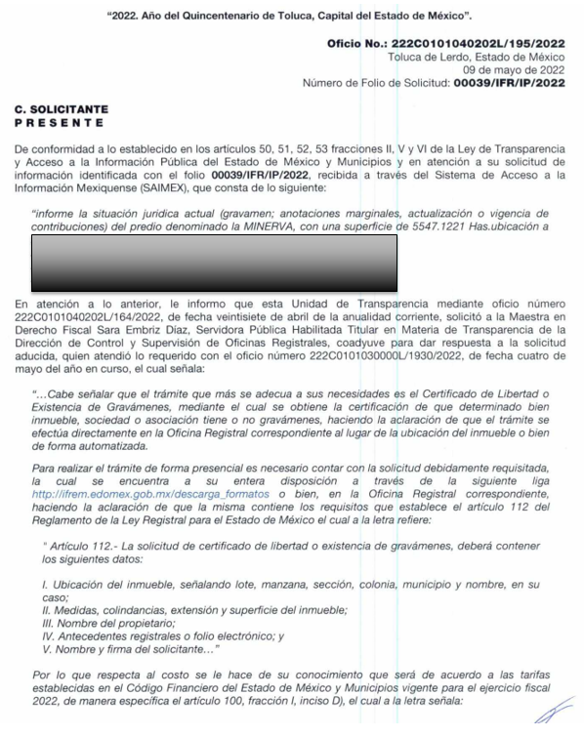
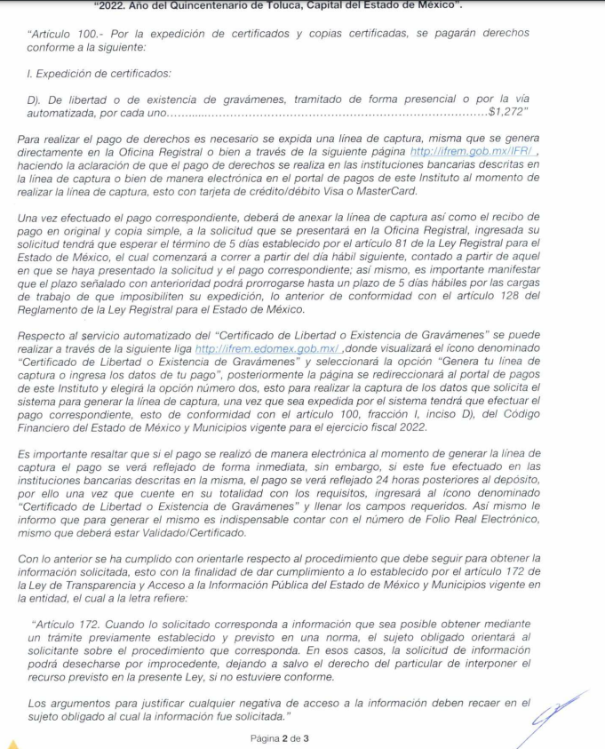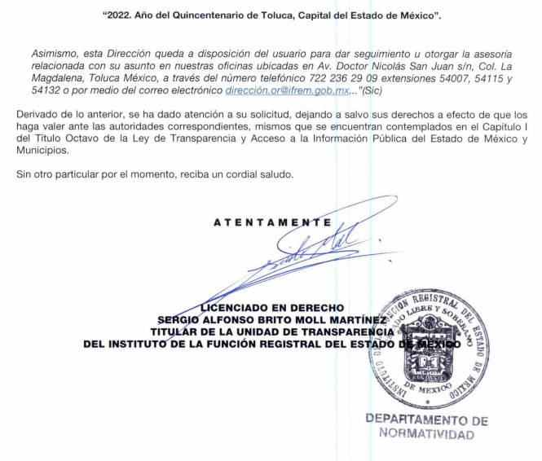
Ante tal situación, el particular interpuso el Recurso de Revisión materia del presente asunto, inconformándose medularmente porque se niega la entrega de información.

Aunado a lo anterior el quince de junio de dos mil veintidós, EL SUJETO OBLIGADO remitió su informe justificado en el cual en lo medular ratifica su respuesta y se pronuncia respecto a la parte que se solicitó respecto a las contribuciones como se aprecia a continuación.

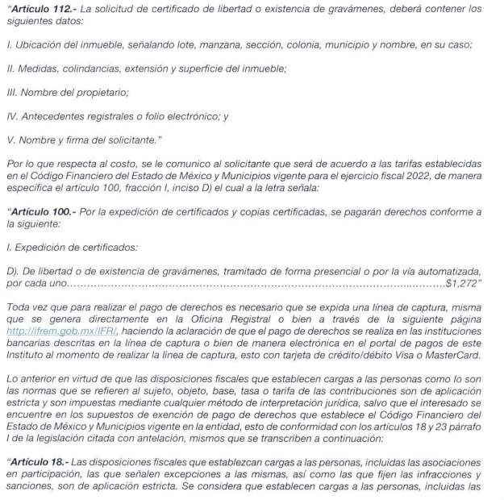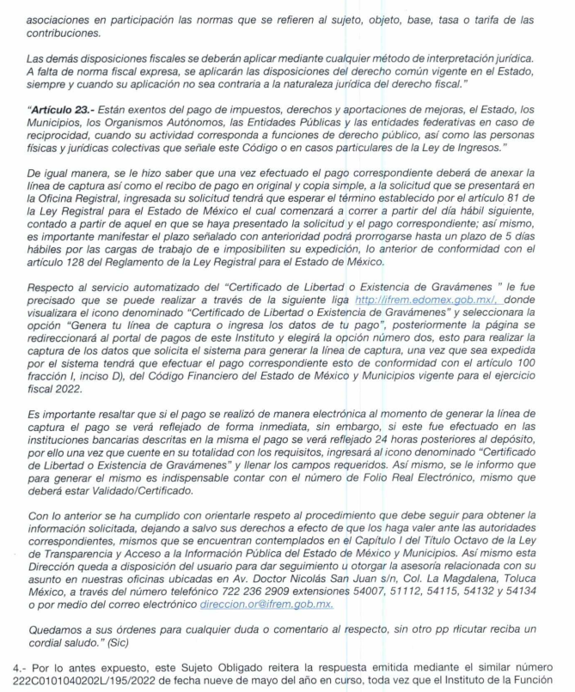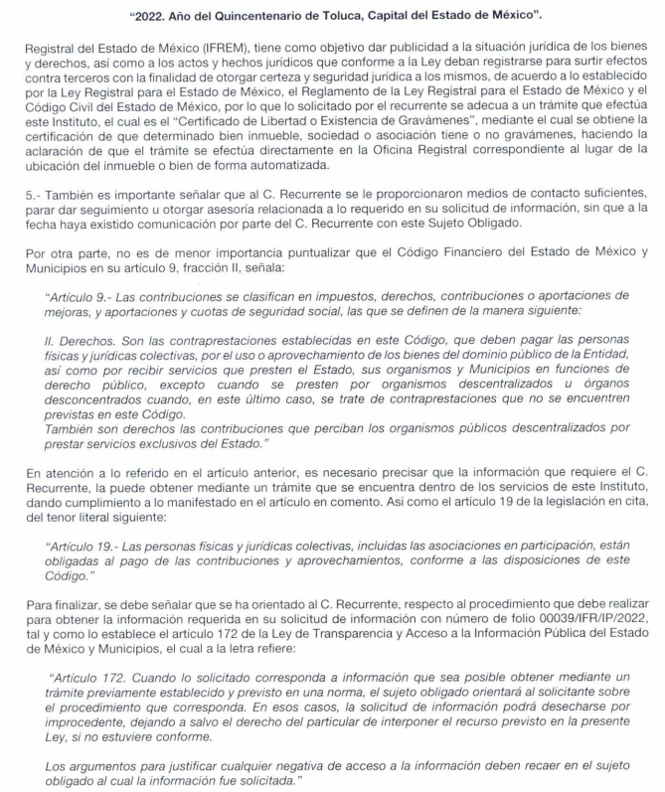
Ahora bien, es importante señalar que EL RECURRENTE no realizó manifestaciones, alegatos o pruebas y por su parte EL SUJETO OBLIGADO mediante Informe Justificado, el Titular de la Unidad de Transparencia medularmente ratificó las respuestas otorgadas.

Una vez precisado lo anterior, es importante señalar que EL RECURRENTE impugna la entrega de información cuando EL SUJETO OBLIGADO si se pronunció respecto a la información que se pretende obtener, respondiendo que la misma corresponde a un trámite y que para poder acceder a él se debe realizar el pago correspondiente, mismo que realiza de manera fundada, motivada y orientada.

Aunado a lo anterior en su Informe Justificado también especifica el procedimiento que se debe raizar para conocer las contribuciones respecto del predio que señala en su solicitud primigenia.

Por lo anterior, es necesario señalar que al haber existido un pronunciamiento por parte del SUJETO OBLIGADO, a fin de dar respuesta a la solicitud planteada, este Instituto no está facultado para manifestarse sobre la veracidad de la información proporcionada, pues este Órgano Garante, conforme al artículo 36 de la Ley de la Materia, no se encuentra facultado para pronunciarse acerca de la autenticidad de dicho pronunciamiento.

Sirve de sustento a lo anterior, el criterio 31/10 emitido por el entonces Instituto Federal de Acceso a la Información y Protección de Datos, ahora Instituto Nacional de Transparencia, Acceso a la Información y Protección de Datos Personales (INAI), el cual refiere:

“El Instituto Federal de Acceso a la Información y Protección de Datos no cuenta con facultades para pronunciarse respecto de la veracidad de los documentos proporcionados por los sujetos obligados. El Instituto Federal de Acceso a la Información y Protección de Datos es un órgano de la Administración Pública Federal con autonomía operativa, presupuestaria y de decisión, encargado de promover y difundir el ejercicio del derecho de acceso a la información; resolver sobre la negativa de las solicitudes de acceso a la información; y proteger los datos personales en poder de las dependencias y entidades. Sin embargo, no está facultado para pronunciarse sobre la veracidad de la información proporcionada por las autoridades en respuesta a las solicitudes de información que les presentan los particulares, en virtud de que en los artículos 49 y 50 de la Ley Federal de Transparencia y Acceso a la Información Pública Gubernamental no se prevé una causal que permita al Instituto Federal de Acceso a la Información y Protección de Datos conocer, vía recurso revisión, al respecto.” (sic)

Es así que, del análisis realizado a las documentales que integran el expediente electrónico se advierte que el Titular de la Unidad de Transparencia turnó a los servidores públicos habilitados que estimo pertinente a fin de colmar la solicitud de acceso a la información

De lo anterior, se puede advierte que el titular de la Unidad de Transparencia cumplió la normatividad aplicable a la materia, puesto que turno la solicitud al servidor público habilitado y dio respuesta a la solicitud de acceso a la información.

Finalmente, no se omite mencionar que el particular en sus motivos de inconformidad refirió que:

“De la misma manera, la autoridad responsable de manera dolosa contraviene lo previsto para el derecho de acceso a la información o la clasificación de la información, respecto a su interpretación, ya que esta se debe hacer bajo los principios establecidos en la Constitución Política de los Estados Unidos Mexicanos, los tratados internacionales de los que el Estado mexicano sea parte”. (Sic)
Sin embargo, de las constancias que integran el expediente electrónico del SAIMEX no se advirtió prueba alguna que sustentara su dicho; por ello, dichas manifestaciones, en este acto, se declaran inatendibles por este Instituto, puesto que constituyen un Derecho a la Libre Expresión, debido a que es inviolable la libertad de difundir opiniones, información e ideas, a través de cualquier medio.
Así, de conformidad con el artículo 7mo Constitucional, ninguna ley ni autoridad puede establecer la previa censura, ni coartar la libertad de difusión, que no tiene más límites que ataque a la moral, la vida privada o los derechos de terceros, provoque algún delito, o perturbe el orden público; por lo que, al constituir manifestaciones inherentes a la Libre Expresión, se reitera que no constituye un derecho de acceso a la información, o bien, relativo a datos personales; por lo que, este Instituto declara como inatendibles las manifestaciones mencionadas en líneas precedentes; máxime que, de conformidad con el artículo 36 de la Ley de Transparencia y Acceso a la Información del Estado de México y Municipios este Órgano Garante no está facultado para pronunciarse al respecto.

Al respecto conviene mencionar la siguiente tesis de La Suprema Corte de Justicia de la Nación:

“RESPONSABILIDAD POR EXPRESIONES QUE ATENTAN CONTRA EL HONOR DE SERVIDORES PÚBLICOS Y SIMILARES. DEMOSTRACIÓN DE SU CERTEZA EN EJERCICIO DE LOS DERECHOS A LA INFORMACIÓN Y A LA LIBERTAD DE EXPRESIÓN.
En la tesis aislada de rubro: "LIBERTAD DE EXPRESIÓN Y DERECHO A LA INFORMACIÓN. LA RESPONSABILIDAD POR INVASIONES AL HONOR DE FUNCIONARIOS U OTRAS PERSONAS CON RESPONSABILIDADES PÚBLICAS SÓLO PUEDE DARSE BAJO CIERTAS CONDICIONES, MÁS ESTRICTAS QUE LAS QUE SE APLICAN EN EL CASO DE EXPRESIONES O INFORMACIONES REFERIDAS A CIUDADANOS PARTICULARES." (IUS 165763); la Primera Sala de la Suprema Corte de Justicia de la Nación expuso que quien se expresa debe siempre poder bloquear una imputación de responsabilidad ulterior probando que los hechos a los que se refiere son ciertos, pero que de manera complementaria no podía ser obligado a demostrar su certeza para evitar la responsabilidad cuando se le demanda, lo cual se denominó doble juego de la exceptio veritatis. De lo anterior deriva incertidumbre en saber cuándo se debe obligar al emisor de información acreditar la veracidad de ésta y cuando no, precisamente por tratarse de un doble juego. Por ende, en ejercicio del control de convencionalidad previsto en los artículos 1o. y 133 del Pacto Federal, se debe atender a lo dispuesto en el precepto 13 de la Convención Americana sobre Derechos Humanos, y a su interpretación consignada en la Declaración de Principios sobre Libertad de Expresión elaborada por la Relatoría Especial constituida dentro de la Organización de Estados Americanos (aprobada por la Comisión Interamericana de Derechos Humanos en octubre de 2000). Esto, pues de acuerdo al principio séptimo de dicha declaración se tiene que la información abarca incluso aquella que se denomina "errónea", "no oportuna" o "incompleta". Por ende, al igual que los juicios de valor, se estima innecesario exigir la comprobación de hechos
concretos vertidos por el informador, porque sobre ellos pueden existir interpretaciones distintas e implicar su censura casi automática, lo que anularía prácticamente todo el debate político y el intercambio de ideas como método indudable para la búsqueda de la verdad y el fortalecimiento de sistemas democráticos. Máxime que no sería lícito invocar el derecho de la sociedad a estar informada verazmente para fundamentar un régimen de censura previa supuestamente destinado a eliminar las informaciones que serían falsas a criterio del censor. Consecuentemente, es indispensable tomar en consideración este criterio al aplicar el segundo párrafo del artículo 25 de la Ley de Responsabilidad Civil para la Protección del Derecho a la Vida Privada, el Honor y la Propia Imagen en el Distrito Federal.
SÉPTIMO TRIBUNAL COLEGIADO EN MATERIA CIVIL DEL PRIMER CIRCUITO.
Amparo directo 656/2012. 15 de noviembre de 2012. Unanimidad de votos. Ponente: Julio César
Vázquez-Mellado García. Secretaria: María Antonieta Castellanos Morales.”
(Énfasis añadido)
Por otro lado, las razones o motivos de inconformidad desprenden manifestaciones subjetivas en ejercicio al derecho de libertad de expresión, lo cual no es materia del derecho al acceso a la información pública por lo cual impide que nos pronunciemos al respecto; sirve de apoyo a lo anterior, el criterio jurisprudencial, emitido por la Segunda Sala de la Suprema Corte de Justicia de la Nación, encontrado en el Libro 63, Tomo I, página 1089, de febrero de 2019, del Semanario Judicial de la Federación y su Gaceta, que en su texto literal nos refiere lo siguiente:

“ACCESO A LA INFORMACIÓN PÚBLICA. LA CONSULTA RELATIVA QUE AL EFECTO PRESENTEN LOS SOLICITANTES, DEBE CUMPLIR CON LOS REQUISITOS CONSTITUCIONALES PARA EJERCER EL DERECHO DE PETICIÓN. El artículo 6o., apartado A, fracción III, de la Constitución Política de los Estados Unidos Mexicanos establece que toda persona, sin necesidad de acreditar interés alguno o justificar su utilización, tendrá acceso gratuito a la información pública, a sus datos personales o a la rectificación de éstos; de esta manera, la solicitud de acceso a la información pública que al efecto presenten los particulares, no tendrá como requisito demostrar el interés, la finalidad por la que se solicitan los datos respectivos o su identidad; no obstante, el hecho de que sea una petición dirigida a servidores públicos, no la exime de cumplir con los requisitos constitucionales previstos en el artículo 8o. de la Ley Fundamental, por lo que deberá formularse por escrito, de manera pacífica y respetuosa.
Amparo en revisión 467/2017. HSBC México, S.A., Institución de Banca Múltiple, Grupo Financiero HSBC. 9 de enero de 2019. Cinco votos de los Ministros Alberto Pérez Dayán, Eduardo Medina Mora I., José Fernando Franco González Salas, Margarita Beatriz Luna Ramos y Javier Laynez Potisek. Ponente: Alberto Pérez Dayán. Secretario: Jorge Jannu Lizárraga Delgado”
(Énfasis añadido)

En ese contexto, este Instituto analizó la totalidad de las constancias que integran el expediente electrónico conformado en el SAIMEX, del Recurso de Revisión materia del presente estudio, por lo que, derivado del análisis realizado por este Órgano Garante, se concluye en, sobreseer porque admitido el recurso de revisión, apareció una causal de improcedencia, ya que mediante el Informe Justificado el ente recurrido entregó la información solicitada argumentando que la misma corresponde a un trámite.

En ese sentido, de tal forma que derivado de la revisión de la información entregada en el Informe Justificado modifica la respuesta primigenia, teniendo como consecuencia que se quede sin materia del presente asunto.

Bajo ese contexto, este Instituto se analizó la totalidad de constancias que integran el expediente electrónico del SAIMEX y se advierte que el presente Recurso de Revisión versa en que EL SUJETO OBLIGADO modifico su repuesta de tal manera que este asunto quedo sin materia.

En virtud de todo lo anteriormente expuesto, este Órgano Colegiado advierte que en el caso se actualiza la causal de sobreseimiento prevista en la fracción IV del artículo 192 de la Ley de Transparencia y Acceso a la Información Pública del Estado de México y Municipios, que a la letra dice:

“Artículo 192. El recurso será sobreseído, en todo o en parte, cuando una vez admitido, se actualicen alguno de los siguientes supuestos:
(…)
IV. Admitido el recurso de revisión, aparezca alguna causal de improcedencia en los términos de la presente Ley; ”

Así, el artículo 191 de la Ley de Transparencia y Acceso a la Información Pública del Estado de México y Municipios, señala que el Recurso de Revisión podrá ser desechado por improcedente cuando:

“Artículo 191. El recurso será desechado por improcedente cuando:
I. Sea extemporáneo por haber transcurrido el plazo establecido en la presente Ley, a partir de la respuesta;
II. Se esté tramitando ante el Poder Judicial de la Federación algún recurso o medio de defensa interpuesto por el recurrente;
III. No actualice alguno de los supuestos previstos en la presente Ley;
IV. No se haya desahogado la prevención en los términos establecidos en la presente Ley;
V. Se impugne la veracidad de la información proporcionada;
VI. Se trate de una consulta, o trámite en específico; y
VII. El recurrente amplíe su solicitud en el recurso de revisión, únicamente respecto de los nuevos contenidos.”

En consecuencia, es viable señalar que en el presente Recurso de Revisión se actualizó la causal de improcedencia prevista en la fracción VI del numeral 191 de la Ley de Transparencia y Acceso a la Información Pública del Estado de México y Municipios, en virtud que lo requerido por el Particular corresponde a un trámite específico y no al acceso a información pública por lo que resulta procedente SOBRESEER el presente Recurso de Revisión.
Finalmente, cabe precisar que esta Ponencia no se pronuncia acerca del acto impugnado o razones o motivos de inconformidad, pues como quedó asentado en líneas anteriores, el presente recurso ha quedado sin materia, lo que impide estudiar y pronunciarse al respecto.

Por analogía, se cita la Tesis emitida por el Séptimo Tribunal Colegiado en Materia Civil del Primer Circuito que en su literalidad, establece lo siguiente:

“SOBRESEIMIENTO EN EL JUICIO DE AMPARO DIRECTO. IMPIDE EL ESTUDIO DE LAS VIOLACIONES PROCESALES PLANTEADAS EN LOS CONCEPTOS DE VIOLACIÓN. El sobreseimiento en el juicio de amparo directo provoca la terminación de la controversia planteada por el quejoso en la demanda de amparo, sin hacer un pronunciamiento de fondo sobre la legalidad o ilegalidad de la sentencia reclamada. Por consiguiente, si al sobreseerse en el juicio de amparo no se pueden estudiar los planteamientos que se hacen valer en contra del fallo reclamado, tampoco se deben analizar las violaciones procesales propuestas en los conceptos de violación, dado que, la principal consecuencia del sobreseimiento es poner fin al juicio de amparo sin resolver la controversia en sus méritos.”

En consecuencia, este Organismo Garante, en términos de lo dispuesto en el artículo 186, fracción I de la Ley de Transparencia y Acceso a la Información Pública del Estado de México y Municipios, determina SOBRESEER el Recurso de Revisión 07662/INFOEM/IP/RR/2022, al haber quedado sin materia, por las razones y fundamentos anteriormente expuestos.

Así, con fundamento en lo prescrito en los artículos 5, párrafos trigésimos, trigésimos primero, trigésimos segundos, fracciones IV y V, de la Constitución Política del Estado Libre y Soberano de México, y los artículos 2, fracción II, 9, 29, 36, fracciones I y II, 176, 178, 179, 181, 185, fracción I, 186 y 188, de la Ley de Transparencia y Acceso a la Información Pública del Estado de México y Municipios, este Pleno:

R E S U E L V E

PRIMERO Se SOBRESEE el recurso de revisión 07662/INFOEM/IP/RR/2022 conforme al artículo 192 fracción IV, en relación con el artículo 191 fracción VI de la Ley de Transparencia y Acceso a la Información Pública del Estado de México y Municipios, en términos del Considerando QUINTO de la presente resolución.

SEGUNDO. Notifíquese la presente Resolución a la Titular de la Unidad de Transparencia del SUJETO OBLIGADO para su conocimiento, Vía Sistema de Acceso a la Información Mexiquense (SAIMEX).

TERCERO. Notifíquese al RECURRENTE la presente Resolución, Vía Sistema de Acceso a la Información Mexiquense (SAIMEX).

CUARTO. Hágase del conocimiento del RECURRENTE que de conformidad con lo establecido en el artículo 196, de la Ley de Transparencia y Acceso a la Información Pública del Estado de México y Municipios, podrá impugnarla vía Juicio de Amparo en los términos de las leyes aplicables.

ASÍ LO RESUELVE, POR UNANIMIDAD DE VOTOS EL PLENO DEL INSTITUTO DE TRANSPARENCIA, ACCESO A LA INFORMACIÓN PÚBLICA Y PROTECCIÓN DE DATOS PERSONALES DEL ESTADO DE MÉXICO Y MUNICIPIOS, CONFORMADO POR LOS COMISIONADOS JOSÉ MARTÍNEZ VILCHIS; MARÍA DEL ROSARIO MEJÍA AYALA; SHARON CRISTINA MORALES MARTÍNEZ; LUIS GUSTAVO PARRA NORIEGA Y GUADALUPE RAMÍREZ PEÑA; EN LA TRIGÉSIMA NOVENA SESIÓN ORDINARIA CELEBRADA EL CUATRO DE NOVIEMBRE DE DOS MIL VEINTIDÓS, ANTE EL SECRETARIO TÉCNICO DEL PLENO, ALEXIS TAPIA RAMÍREZ.
SCMM/BLA/DEMF/JMMO

